**Нетрадиционное рисование ладошками «Голубь»**

**Задачи:**Учить детей создавать образ птицы (голубя)нетрадиционным методом рисования ладошкой.

Голубь - красивая птица, которая с древних времен отражала символику многих религий и культур. Голубей считают символами мира, чистоты, невинности и любви, поэтому свадебную пару так часто изображают в виде белоснежных голубя и голубки, также, если вы помните, в библейских сказаниях именно голубь принес Ною на ковчег оливковую веточку, свидетельствуя об окончании потопа, поэтому с тех пор такое изображение голубя символизирует добрую весть.

Образ этой птицы ассоциируется только с добром и миром, поэтому рисунок с изображением голубя может украсить любой праздник.

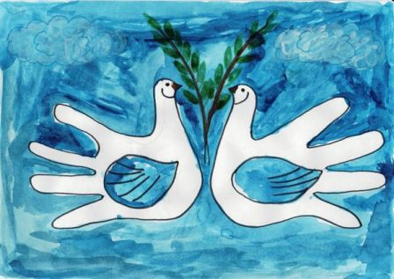.Чтобы изобразить голубя, ребёнок может просто обвести свою ладошку.Большой палец станет шеей и головой, а остальные растопыренные пальчики — его оперением. Птица остаётся белой, а остальной фон раскрашивается в голубые оттенки.

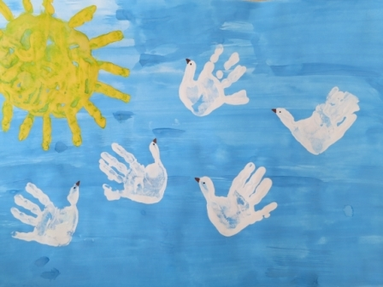Символ мира можно изобразить и с помощью ладошковой живописи (печатание). На тёмном фоне (синий, голубой, фиолетовый) просто делается белый отпечаток детской ручки, окрашенной белой гуашью.

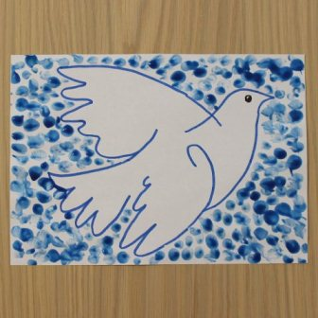Чтобы рисунок стал более оригинальным, можно интересно обыграть фон работы, например, оформить его с помощью пальчиковой живописи.

Желаем творческих успехов!